**MÔ TẢ NGHIỆP VỤ ĐỒ ÁN**

Ứng dụng Quản Lý Thực Đơn Nhà hàng sẽ được mô tả như sau:

# **Sơ đồ hoạt động của ứng dụng:**

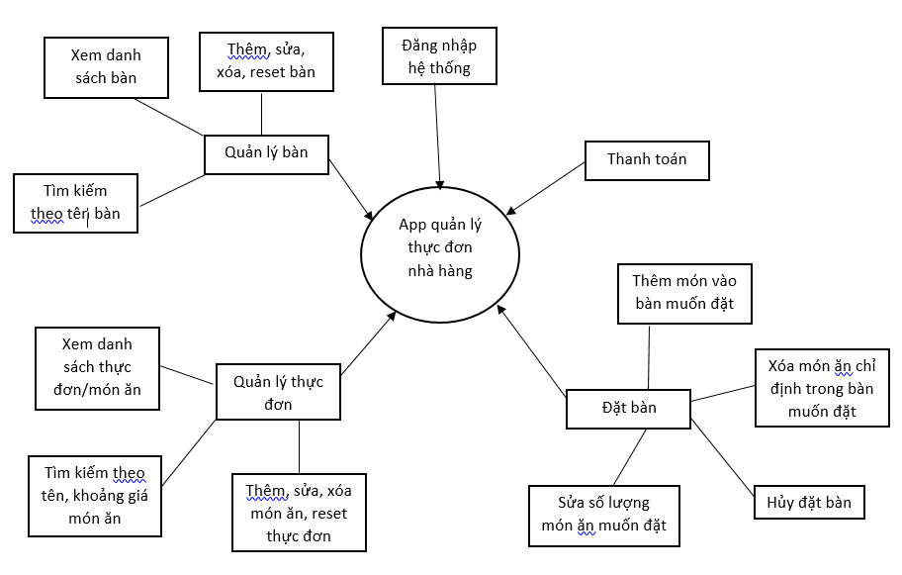

Hình 1.1 Sơ đồ hoạt động ứng dụng

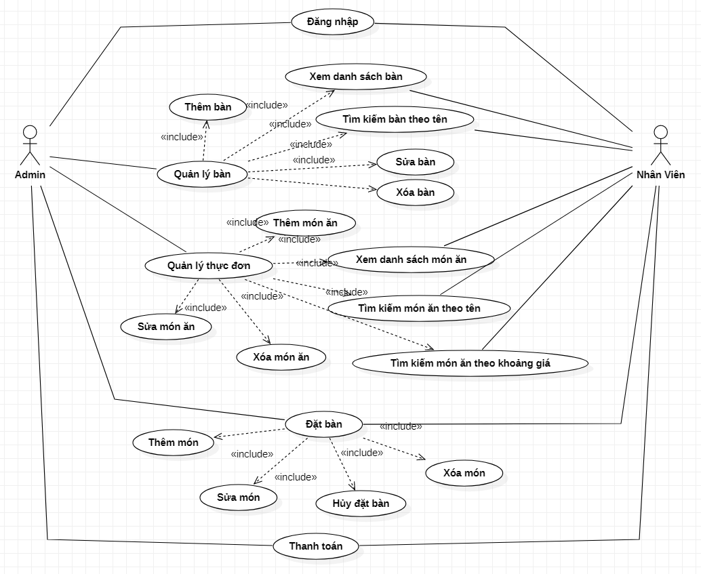

Hình 1.2. Lược đồ use case

Phân tích các chức năng từ lược đồ use case:

|  |  |
| --- | --- |
| **Chức năng** | **Mô tả xử lý** |
| **Quản lý bàn** | Là chức năng xử lý các thao tác liên quan đến các thông tin về bàn, chỉ có quản trị viên – admin mới có quyền nhập liệu, cung cấp thông tin, còn nhân viên chỉ được tham khảo và tra cứu thông tin khi có nhu cầu trong quá trình trao đổi với khách hàng. |
| **Quản lý thực đơn** | Là chức năng xử lý các vấn đề, các thông tin về thực đơn, cũng giống như quản lý bàn, quản trị viên có toàn quyền, còn nhân viên chỉ được tham khảo thông tin có sẵn để phục vụ khách hàng. |
| **Đặt bàn** | Là chức năng xử lý những yêu cầu, mong muốn của khách hàng về tiến hành đặt bàn, gọi món, chức năng này khá quan trọng vì thông tin dữ liệu chủ yếu từ khách hàng, quản trị viên lẫn nhân viên đều có thể thao tác ở chức năng này. |
| **Thanh toán** | Quản trị viên, nhân viên sẽ giúp khách hàng thanh toán bàn họ đã đặt, cung cấp cho khách hàng hóa đơn gồm các thông tin về nhân viên tiến hành thanh toán cũng như thông tin thực đơn món ăn hộ đã gọi để có cơ sở xác minh. |

Phân quyền người dùng:

|  |  |
| --- | --- |
| **Chức năng** | **Mô tả xử lý** |
| **Quản trị viên -Admin** | Là người có toàn quyền sử dụng hệ thống, nhất là các thao tác liên quan đến dữ liệu cố định, các chức năng về thông tin nhân viên như các chức năng nghiệp vụ liên quan đến thêm, sửa, xóa thông tin về bàn, thực đơn, các thông tin của nhân viên. |
| **Nhân viên** | Là người chỉ có các quyền tra cứu, tìm kiếm, xem thông tin để đáp ứng nhanh chóng cho nhu cầu phục vụ trong quá trình trao đổi với khách hàng như xem, tìm kiếm, xem xét các thông tin về bàn, thực đơn, đặt món và thanh toán cho khách hàng. |

# **Thiết kế cơ sở dữ liệu:**

Đối với ứng dụng Quản Lý Thực Đơn Nhà Hàng sẽ được thiết kế các bảng Cơ Sở Dữ Liệu như sau:

+ Bảng Accounts – bảng tài khoản người dùng

|  |  |  |  |
| --- | --- | --- | --- |
| Tên trường | Kiểu dữ liệu | Ràng buộc | Chú thích |
| Id | int | Khóa chính |  |
| UserName | nvarchar(100) |  | Tên đăng nhập |
| PassWord | nvarchar(100) |  | Mật khẩu đăng nhập |
| Type | int |  | Loại người dùng (admin – nhân viên) |

Bảng 2.1. Bảng Accounts

+ Bảng Employees – bảng nhân viên

|  |  |  |  |
| --- | --- | --- | --- |
| Tên trường | Kiểu dữ liệu | Ràng buộc | Chú thích |
| EmployeeId | int | Khóa chính |  |
| EmployeeName | nvarchar(100) |  | Tên nhân viên |
| Service | int |  | Chức vụ |
| AccountId |  | Khóa ngoại |  |

Bảng 2.2. Bảng Employees

+ Bảng Category – bảng loại món ăn

|  |  |  |  |
| --- | --- | --- | --- |
| Tên trường | Kiểu dữ liệu | Ràng buộc | Chú thích |
| CategoryId | int | Khóa chính |  |
| CategoryName | nvarchar(100) |  | Tên loại món ăn |
| Description | nvarchar(100) |  | Giải thích thêm |

Bảng 2.3. Bảng Category

+ Bảng Food – bảng thực đơn

|  |  |  |  |
| --- | --- | --- | --- |
| Tên trường | Kiểu dữ liệu | Ràng buộc | Chú thích |
| FoodId | int | Khóa chính |  |
| FoodName | nvarchar(100) |  | Tên món ăn |
| Price | float |  | Gía bán |
| CategoryId | int | Khóa ngoại |  |

Bảng 2.4. Bảng Food

+ Bảng TableFood – bảng bàn ăn

|  |  |  |  |
| --- | --- | --- | --- |
| Tên trường | Kiểu dữ liệu | Ràng buộc | Chú thích |
| TableId | int | Khóa chính |  |
| TableName | Nvarchar(100) |  | Tên bàn |
| Status | Nvarchar(100) |  | Trạng thái bàn (Còn trống – Có khách) |

Bảng 2.5. Bảng TableFood

+ Bảng Orders – bảng hóa đơn

|  |  |  |  |
| --- | --- | --- | --- |
| Tên trường | Kiểu dữ liệu | Ràng buộc | Chú thích |
| OrderId | int | Khóa chính |  |
| CreateDate | datetime |  | Ngày tạo hóa đơn |
| TotalPrice | float |  | Tổng giá |
| Paid | bit |  | Đã thanh toán chưa |
| TableId | int | Khóa ngoại |  |
| EmployeeId | int | Khóa ngoại |  |

Bảng 2.6. Bảng Orders

+ Bảng OrderDetail – bảng chi tiết hóa đơn

|  |  |  |  |
| --- | --- | --- | --- |
| Tên trường | Kiểu dữ liệu | Ràng buộc | Chú thích |
| OrderId | int | Khóa Chính |  |
| FoodId | int | Khóa chính |  |
| Quantity | int |  | Số lượng |

Bảng 2.7. Bảng OrderDetail

Sau khi thiết kế xong các bảng dữ liệu ta sẽ có được mô hình Diagram:

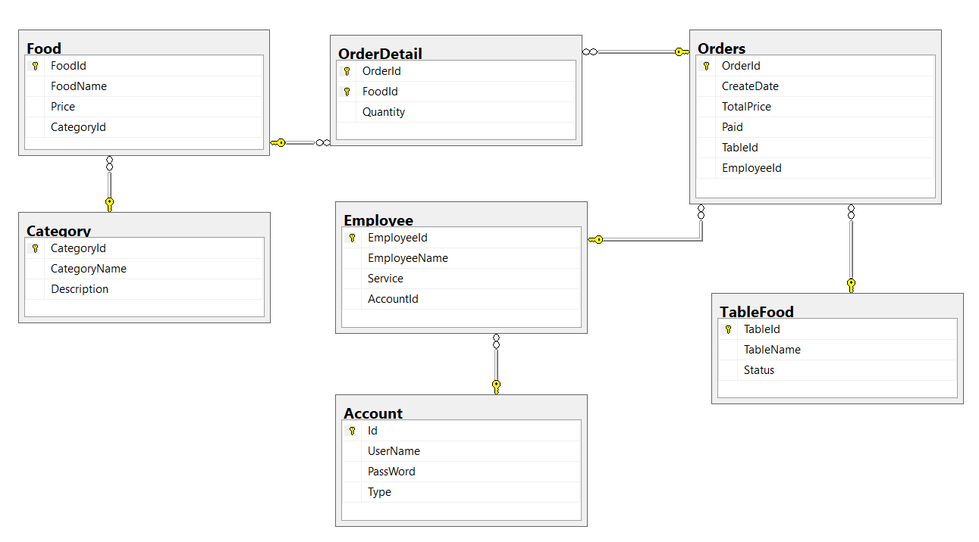

Hình 2.1. Mô hình diagrams quản lý thực đơn nhà hàng